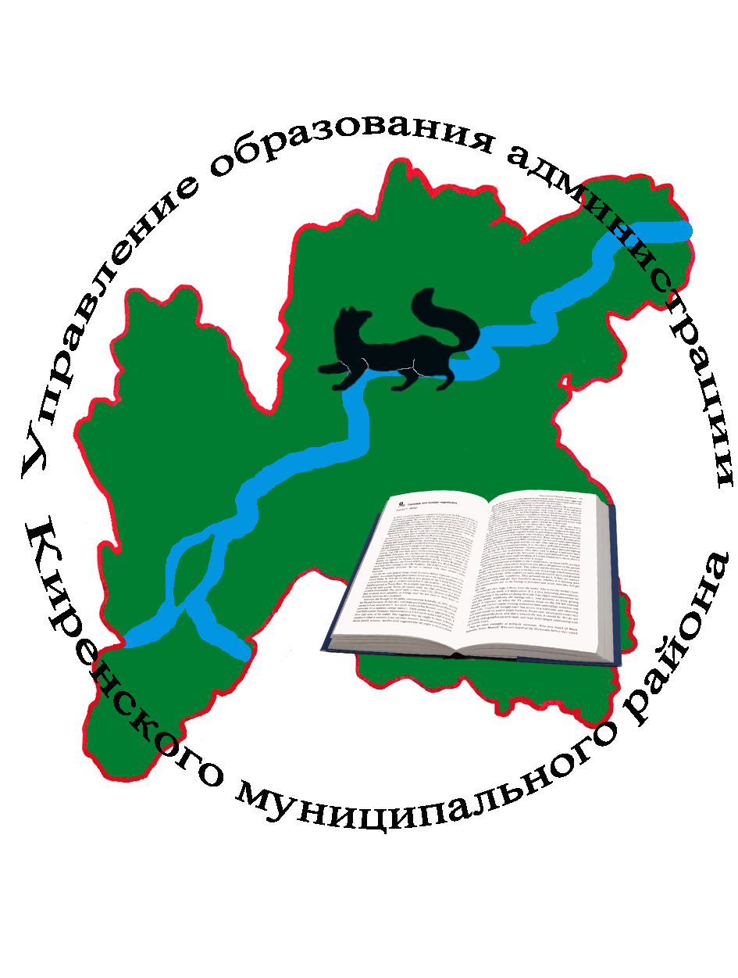Совещание руководителей образовательных организаций

Дата проведения: 16 октября 2019 года
Начало совещания: 10.00 часов
Место проведения: Администрация Киренского муниципального района
Участники совещания: специалисты управления образования, методисты МКУ ЦРО,
руководители образовательных организаций

Повестка совещания

10.00–10.20 О выполнении решений совещания руководителей образовательных
организаций от 11.09.2019 года.
Докладчик – Звягинцева О. П., начальник управления образования.

10.20–10. 40 Итоги районного конкурса «Лучший ученик года – 2019».
. Докладчик – Агафонова Е. А., заведующая организационно – методическим
отделом МКУ ЦРО.

10.40–11.00 О мерах по профилактике и обеспечению противопожарной безопасности
в образовательных организациях в 2019 – 2020 учебном году.
Докладчик – Свидерский К. М., дознаватель ОНД и ПР по Катангскому
и Киренскому районам

11.00–12.00 Вести с Байкальского международного салона образования – 2019.
Докладчик – Звягинцева О. П., начальник управления образования.
Содокладчики – Жижелева Л. Л., консультант.
Кузакова Е. В., старший воспитатель МКДОУ № 12 г. Киренска.
Михалёва Т. П., учитель начальных классов МКОУ СОШ № 1.
Калына Н. А., директор МКОУ СОШ п. Алексеевск.
Чертовских О. Н., методист МКУ ЦРО.
Залуцкая О. В., педагог – организатор МАУ ДО ДЮЦ «Гармония».
Толстикова А. О., ЗДУВР МАУ ДО ДЮЦ «Гармония».

12.00–12.15 О мероприятия по профилактике гриппа и ОРВИ в эпидемическом сезоне
2019 – 2020 учебного года.
Докладчик – Роднаева О. А., ведущий специалист

12.15–12.30 Методическая служба: актуальные вопросы повышения качества
образования. Информация об основном государственном экзамене
по иностранному языку в 2020 году.
Докладчик – Чертовских О. Н., методист МКУ ЦРО.

12.30–12.35 Обсуждение решения.

12.35–12.40 Принятие решения.

